Тема 2.5. Формы и методы оценивания знаний и умений учащихся по технологии
Лекция 2 – 2 часа
Вопросы:

- Кратковременная самостоятельная работа. Виды заданий: теоретические вопросы на проверку знаний, усвоенных учащимися; задачи на проверку умения выполнить расчеты по заданию; конкретные действия, смоделированные или показанные с целью проверить умение учащихся, задания по моделированию (воспроизведению) конкретных ситуаций, соответствующих технологическим понятиям.
- Практическая или лабораторная работа. Лабораторная работа, активизация познавательной деятельности учащихся, переход к работе с реальными предметами.
- Комбинирование практической лабораторной работы с такими формами контроля, как письменная проверка или тест.
- О критериях оценки проектной деятельности учащихся

Оценивание – это важная педагогическая задача, которая представляет собой процесс определения качества знаний и уровня сформированности умений и навыков, в совокупности определяющих образовательные результаты ученика.
Образовательные результаты формируются через организацию деятельности учащихся с содержанием учебного материала. Для оценки разнообразных образовательных результатов важно подобрать наиболее оптимальные формы проведения оценочных процедур (далее – формы контроля).
Формы контроля – формы оценки образовательных результатов, проявляющихся в процессе самостоятельного выполнения учащимся определенных учебных действий.
Важно отметить, что для обозначения форм контроля некорректно использовать такие понятия, как «самостоятельная работа» и «проверочная работа», так как любая деятельность ученика, оцениваемая учителем, должна быть самостоятельной, и любая работа ученика, проверяемая учителем, является проверочной. Кроме того, непонятно, какая именно деятельность стоит за этими видами работы.

В школьной практике существует несколько традиционных форм контроля знаний и умений учащихся, вот некоторые из них:

Виды контроля | Формы контроля
1. Текущий контроль | - Устный опрос  - Работа с карточками  - Письменная проверка  - Тестовые задания
2. Итоговый контроль | - Практическая (лабораторная) работа  - Контрольная работа  - Тестовые задания  - экзамен

Кратковременная самостоятельная работа.
Здесь учащимся также задается некоторое количество вопросов, на которые предлагается дать свои обоснованные ответы. В качестве заданий могут выступать теоретические вопросы на проверку знаний, усвоенных учащимися; задачи, на проверку умения выполнить расчеты по заданию; конкретные действия, смоделированные или показанные с целью проверить умение учащихся, задания по моделированию (воспроизведению) конкретных ситуаций, соответствующих технологическим понятиям.
В самостоятельной работе могут быть охвачены все виды деятельности кроме создания понятий, т.к. это требует большего количества времени. При этой форме контроля учащиеся обдумывают план своих действий, формулируют и записывают свои мысли и решения. Понятно, что кратковременная самостоятельная работа требует гораздо больше времени, чем предыдущие формы контроля, и количество вопросов может быть не более 2-3, а иногда самостоятельная работа состоит и из одного задания.

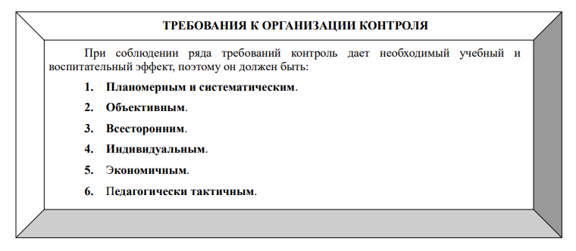
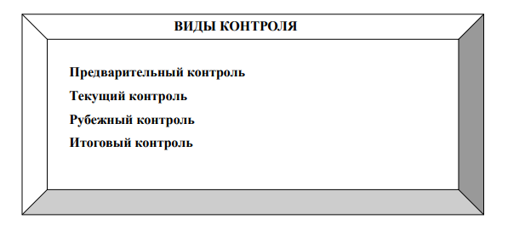
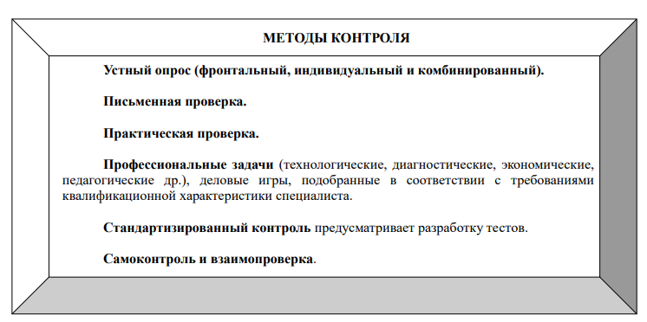
На сегодняшний день выпущено довольно много литературы методологического и методического характера, посвященной проблеме метода проектов как дидактической категории, как эффективному инструменту в руках квалифицированного педагога. Учителями накоплен богатый опыт в использовании метода проектов в своей педагогической практике. Их деятельность дает материал для научного анализа и обобщения. На страницах периодических педагогических изданий (в т.ч. журнала «Школа и производство»), в материалах конференций часто можно встретить как описание реального опыта учителей, так и научные статьи, посвященные вопросам осмысления и реализации проектного метода.
Анализ литературы показывает, что несмотря на некоторые отличия различных подходов к определению сущности метода проектов и его использованию, все они сходятся в том, что ядром метода является самостоятельная проектная деятельность учащихся.
Рассмотрим критерии оценки проектной деятельности учащихся, так как любой метод должен быть диагностичным.
Вначале необходимо определить, что и как оценивать. Неверная оценка (на этапе реализации деятельности, метода или итоговая) способна дискредитировать самую прекрасную идею. Правильное, грамотное определение критериев оценки (факторов, которые подвергаются оцениванию), показателей (признаков, по которым производится однозначная оценка), использование адекватных им измерителей (инструментов, с помощью которых производится оценка: анкет, тестов, протоколов наблюдений и т. п.) – залог верного оценивания любой деятельности, метода.
Говоря о методе проектов, имеем в виду педагогический инструмент, позволяющий учителю решать определенные образовательные задачи. Успешность любого метода зависит от ряда условий (организационных, экономических, квалификации педагога и др.). Очевидно, что один и тот же метод, используемый педагогами, к примеру, с различной подготовленностью, даст соответственно различные результаты.
А что означает оценить успешность, эффективность метода? И кто эту оценку производит? Вероятно, в первую очередь, сам учитель, использующий метод, и, возможно, его коллеги в качестве экспертов. А также, внешние по отношению к образовательному учреждению эксперты (как, например, при оценивании конкурсных ученических проектов). Они оценивают степень достижения того результата, который предполагается при использовании данного метода. Тогда, что это за результат?
Общеизвестно, что результат любой педагоги ческой деятельности – решение образовательных задач. Любая педагогическая деятельность ориентирована на позитивные изменения личности учащегося, конкретнее – на приращение знаний, приобретение умений, навыков; изменение уровня развития личностных качеств. Исходя из этого, попробуем определить, какой же результат предполагает метод проектов.
Прежде, чем говорить о критериях оценки проектной деятельности учащихся, дадим ей общую характеристику. Проектная деятельность учащихся (ПДУ) – высокомотивированная самостоятельная поисково-познавательная деятельность учащихся, ориентированная на создание учебного проекта, выполняемого под руководством учителя. В процессе ПДУ у учащихся формируются определенные свойства и качества личности, которые в совокупности (будучи развиты) позволяют осуществлять проектный подход к любой деятельности.
Спектр формируемых в процессе ПДУ свойств и качеств довольно широк. Можно обозначить эти характеристики личности:
- стремление к увлекательной, интересной деятельности, потребность в ней
- познавательная самостоятельность
- творческая активность, потребность в творчестве, самовыражении
- способность видеть и решать проблемы
- навык поисковой деятельности
- дивергентное мышление
- конвергентное (аналитическое) мышление
- критическое мышление и способность к нормативной, аргументированной
- оценке
- рефлексивная способность
- прогностическое мышление
- терпимость к критике
- упорство в достижении цели
- трудолюбие
- наблюдательность
- воображение
- образное, ассоциативное мышление
- эстетическое восприятие
- дизайн-мышление
- способность к планированию деятельности, самоорганизации
- способность соотносить затраты с предполагаемым результатом
- опыт осуществления всего цикла проектной деятельности от замысла до материального завершения и оценки
- коммуникативные умения (опыт сотрудничества, сотворчества)
Вероятно этот список можно дополнить, а в целом учащийся приобретает опыт проектной деятельности, опыт поисковой творческой деятельности, что составляет неотъемлемую часть структуры содержания образования.
Необходимо отметить, что в предлагаемой методике оценки ПДУ конкретные свойства и качества личности учащегося не подвергаются непосредственному оцениванию, а оцениваются опосредованно, через аудио-визуальные аспекты ПДУ.
Поэтому, при разработке критериев оценки ПДУ рассматриваются различные ее аспекты (ракурсы, компоненты) и для каждого аспекта предлагается свой комплекс критериев.
Выделяем следующие аспекты оценки ПДУ и соответствующие им объекты оценивания, то есть то, что непосредственно оценивается.
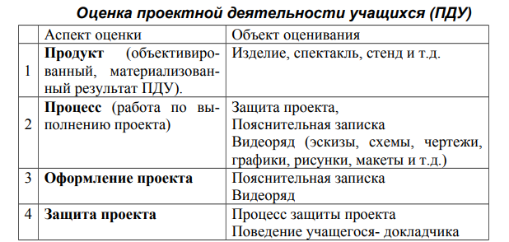

Выделив аспекты и объекты оценки, переходим к определению критериев и показателей оценки каждого аспекта ПДУ. Оговоримся, что намеренно приводим развернутый комплекс критериев, т.к. чем конкретнее обозначить то, что оценивается, тем точнее, определеннее и объективнее будет оценка. В реальной практике ,опытным путем можно эти критерии укрупнять (но не в ущерб точности оценки!)

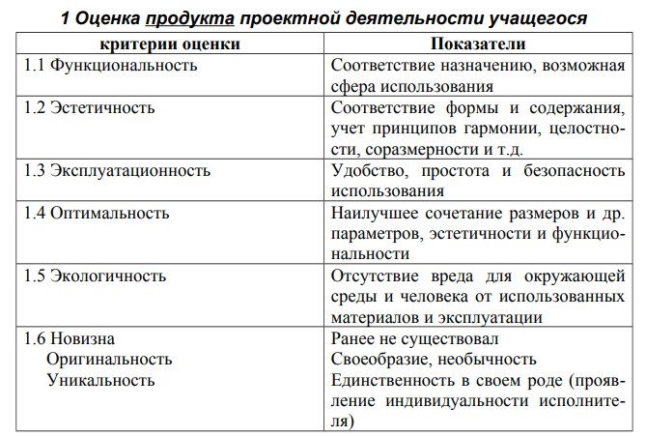

В п.1.6 оценивается степень творческости, проявленной учащимся-проектантом (субъективное или объективное творчество). Но совокупные критерии творчества (новизна, оригинальность, уникальность) намеренно разведены, т.к. имеют различные оттенки смысла. Учитывая это, можно даже в субъективном ученическом творчестве находить элементы творчества объективного. К примеру, продукт ученического проекта не отвечает критерию новизны, его аналоги существовали ранее, но отличается высокой степенью оригинальности.
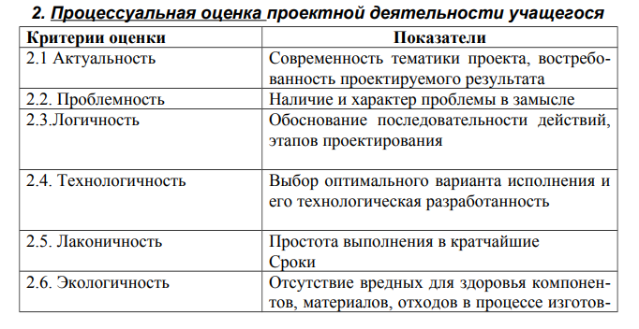
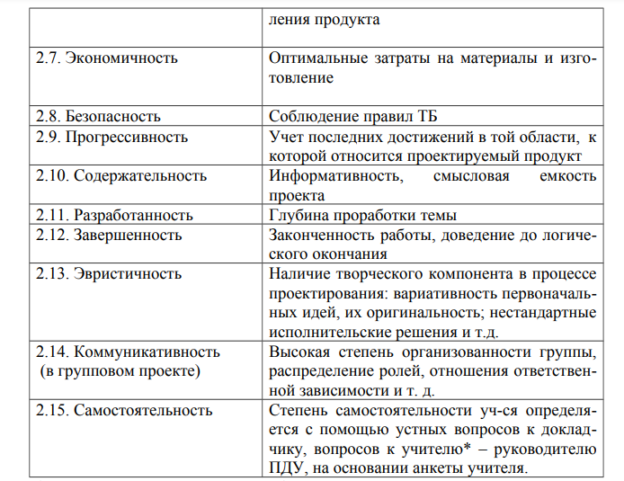

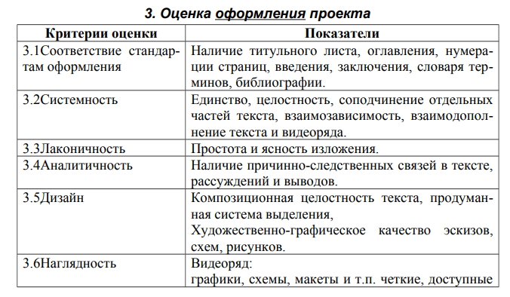
*для восприятия с учетом расстояния до зрителей.
